ИНФЛАЦИЯ И ИНДЕКСИ НА ПОТРЕБИТЕЛСКИТЕ ЦЕНИ

ЗА ОКТОМВРИ 2012 ГОДИНА

Индекс на потребителските цени (ИПЦ)

Индексът на потребителските цени за октомври 2012 г. спрямо септември 2012 г. е 100.3%, т.е. месечната инфлация е 0.3%. Инфлацията от началото на годината (октомври 2012 г. спрямо декември 2011 г.) е 4.0%, а годишната инфлация за октомври 2012 г. спрямо октомври 2011 г. е 4.4% (фиг. 1, табл. 1 от приложението).
Средногодишната инфлация за периода ноември 2011 - октомври 2012 г. спрямо периода ноември 2010 - октомври 2011 г. е 2.8%.

Фиг. 1. Инфлация, измерена чрез ИПЦ, по месеци
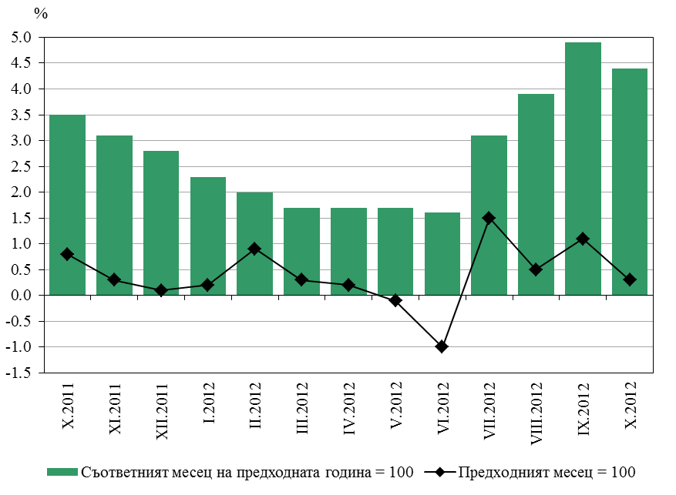
През октомври 2012 г. спрямо предходния месец цените на стоките и услугите в потребителските групи са се променили, както следва:
- хранителни продукти и безалкохолни напитки - увеличение с 0.3%;
- алкохолни напитки и тютюневи изделия - цените остават на равнището от миналия месец;
- облекло и обувки - увеличение с 4.7%;
- жилища (наеми, текущ ремонт и поддържане), вода, електроенергия, газ и други
горива - увеличение с 0.4%;

- жилищно обзавеждане, домакински уреди и принадлежности и обичайно поддържане на дома - увеличение с 0.5%;
- здравеопазване - намаление с 0.8%;
- транспорт - намаление с 1.7%;
- съобщения - намаление с 0.2%;
- свободно време, развлечения и културен отдих - увеличение с 1.4%;
- образование - увеличение с 2.3%;
- ресторанти и хотели - увеличение с 0.7%;
- разнообразни стоки и услуги - увеличение с 0.1%.
През октомври са се увеличили цените на следните хранителни продукти: брашно - с 1.0%, свинско месо - с 2.1%, птиче месо - с 2.0%, мляно месо (кайма) - с 1.9%, малотрайни и трайни колбаси - съответно с 2.2 и 1.7%, пресни млека - с 1.4%, кисели млека - с 0.6%, кашкавал - с 1.2%, сирене - с 1.4%, яйца - с 1.2%, слънчогледово олио - с 1.6%, млечни масла - с 1.2%, домати - с 1.6%, зрял лук - с 1.3%, зрял боб - с 1.2%, картофи - с 6.6%, кафе, чай и какао - с 0.7%, газирани напитки - с 0.7%, и други.
През месеца са се намалили цените на следните хранителни продукти: маргарин - с 1.3%, ябълки - с 6.3%, цитрусови и южни плодове - с 3.3%, зеле - с 31.9%, краставици - с 4.9%, пипер - всички видове - с 4.6%, зрял чесън - с 0.9%, маслини - с 0.4%, леща - с 0.2%, захар - с 1.1%, ракии - всички видове - с 0.5%, и други.
През октомври в групите на нехранителните стоки и услугите са се увеличили цените на: облекло - с 3.6%, обувки - със 7.1%, водоснабдяване - с 0.6%, газообразни горива за битови нужди - с 1.1%, дърва за отопление - с 2.9%, отоплителни уреди и климатични инсталации - съответно с 1.6 и 1.3%, газ пропан-бутан за ЛТС - с 0.3%, моторни и смазочни масла - с 1.5%, пътнически таксита - с 0.7%, автобусен междуселищен транспорт - с 0.1%, комплексни услуги за почивка и туристически пътувания - със 7.2%, хранене извън дома - с 0.6%, детски градини - с 1.2%, пътнотранспортна застраховка - с 0.6%, и други.
През месеца в групите на нехранителните стоки и услугите е регистрирано намаление при: течни горива за битови нужди - с 2.4%, готварски печки - с 1.5%, дизелово гориво - с 2.5%, автомобилен бензин А95Н - с 3.1%, автомобилен бензин А98Н - с 2.6%, пътнически въздушен транспорт - с 9.6%, телевизионни приемници и антени - с 0.3%, персонални компютри и спомагателно оборудване за обработка на информацията - с 0.7%, и други.
През октомври цените на лекарските услуги са останали на равнището от миналия месец, а стоматологичните услуги са се повишили с 0.4%. Намаление е регистрирано при цените на лекарствата и други фармацевтични продукти с 1.0%.

Хармонизиран индекс на потребителските цени (ХИПЦ)

Хармонизираният индекс на потребителските цени за октомври 2012 г. спрямо септември 2012 г. е 99.9%, т.е. месечната инфлация е минус 0.1%. Основна причина за намалението на общия ХИПЦ, който измерва изменението на цените на стоките и услугите, използвани от всички домакинства на територията на страната (включително и чуждестранните), е намалението на цените в групата „Транспорт”. Различният обхват на ИПЦ и ХИПЦ и съответно различната структура на потреблението са причина за различните стойности на двата индекса.
Инфлацията от началото на годината (октомври 2012 г. спрямо декември 2011 г.) е 2.7%, а годишната инфлация за октомври 2012 г. спрямо октомври 2011 г. е 3.0% (табл. 2 от приложението).

Средногодишната инфлация за периода ноември 2011 - октомври 2012 г. спрямо периода ноември 2010 - октомври 2011 г. е 2.3%.
Според ХИПЦ през октомври 2012 г. спрямо предходния месец цените на стоките и услугите в потребителските групи са се променили, както следва:
- хранителни продукти и безалкохолни напитки - увеличение с 0.3%;
- алкохолни напитки и тютюневи изделия - цените остават на равнището от миналия месец;
- облекло и обувки - увеличение с 4.1%;
- жилища (наеми, текущ ремонт и поддържане), вода, електроенергия, газ и други
горива - увеличение с 0.2%;
- жилищно обзавеждане, домакински уреди и принадлежности и обичайно поддържане на дома - увеличение с 0.2%;
- здравеопазване - намаление с 0.6%;
- транспорт - намаление с 1.8%;
- съобщения - намаление с 0.2%;
- свободно време, развлечения и културен отдих - увеличение с 0.9%;
- образование - увеличение с 2.2%;
- ресторанти и хотели - увеличение с 0.9%;
- разнообразни стоки и услуги - увеличение с 0.3%.

Индекс на цените за малката кошница (ИЦМК)

Индексът на цените за малката кошница за октомври 2012 г. спрямо септември 2012 г. е 100.2%, а от началото на годината (октомври 2012 г. спрямо декември 2011 г.) е 105.0% (табл. 3 от приложението).
През октомври цените на стоките и услугите от малката кошница за най-нискодоходните 20% от домакинствата са се променили спрямо предходния месец, както следва:
- хранителни продукти - увеличение с 0.2%;
- нехранителни стоки - увеличение с 0.6%;
- услуги - цените остават на равнището от миналия месец.

Методологични бележки

Индексът на потребителските цени е официален измерител на инфлацията в Република България. Той оценява общото относително изменение на цените на стоките и услугите, използвани от домакинствата за лично (непроизводствено) потребление, и се изчислява, като се прилага структурата на крайните парични потребителски разходи на българските домакинства. Основен източник на информация за разходите е изследването на бюджетите на домакинствата в страната. ИПЦ в година t се изчислява при структура на разходите от година t - 1.
Хармонизираният индекс на потребителските цени е сравнима мярка на инфлацията на страните от ЕС. Той е един от критериите за ценовата стабилност и за присъединяването на България към еврозоната. ХИПЦ, както и ИПЦ, измерва общото относително изменение в равнището на цените на стоките и услугите. Двата индекса се изчисляват от една и съща кошница от стоки и услуги и от едни и същи цени, но се различават по използваните тегла. ХИПЦ се изчислява с тегла, представляващи относителните дялове по групи стоки на индивидуалното и колективното потребление на всички домакинства (включително институционалните и чуждестранните) на икономическата територия на страната. Основен източник на информация за теглата са данните от националните сметки. ХИПЦ в година t се изчислява с тегла от година
t - 2.
Индексът на цените за малката кошница е измерител на средното относително изменение на цените на 100 социалнополезни и жизненонеобходими стоки и услуги. Теглата за изчисляване на този индекс представляват относителните дялове на паричните разходи на най-нискодоходните 20% от домакинствата. Източник на информацията за теглата е изследването на бюджетите на домакинствата в страната. Този индекс в година t се изчислява с тегла от година t - 1.
-------------------------------
Верижните индекси на потребителските цени измерват изменението на цените през текущия месец спрямо предходния месец. Верижните индекси на потребителските цени са измерители на месечната инфлация.
12-месечните индекси на потребителските цени измерват изменението на цените през текущия месец спрямо същия месец на предходната година. 12-месечните индекси на потребителските цени са измерители на годишната инфлация.
Индексите на потребителските цени с натрупване от началото на годината измерват изменението на цените през текущия месец спрямо декември на предходната година. Индексите на потребителските цени с натрупване от началото на годината са измерител на натрупаната инфлация от началото на годината. През декември всяка година 12-месечният индекс и индексът с натрупване от началото на годината са равни.
Средногодишните индекси на потребителските цени измерват средното изменение на цените за дванадесетте месеца на текущата година спрямо средното изменение на цените за дванадесетте месеца на предходната година. Средногодишните индекси на потребителските цени са измерители на средногодишната инфлация.

Приложение
Таблица 1
Индекси на потребителските цени за октомври 2012 година
 |  |  |  |  | (Проценти)
Потребителски групи |  | 2011 - тегла | X.2012
 |  | 2011 - тегла | предходният месец = 100 | декември 2011 = 100 | съответният месец от предходната година = 100
00 | Общ ИПЦ | 100.000 | 100.3 | 104.0 | 104.4
01 | Хранителни продукти и безалкохолни напитки | 37.201 | 100.3 | 104.7 | 105.4
02 | Алкохолни напитки и тютюневи изделия | 5.331 | 100.0 | 100.3 | 100.3
03 | Облекло и обувки | 3.627 | 104.7 | 98.1 | 98.8
04 | Жилища (наеми, текущ ремонт и поддържане), вода, електроенергия, газ и други горива | 17.142 | 100.4 | 109.8 | 110.6
05 | Жилищно обзавеждане, домакински уреди и принадлежности и обичайно поддържане на дома | 3.350 | 100.5 | 100.6 | 100.7
06 | Здравеопазване | 6.885 | 99.2 | 98.9 | 99.1
07 | Транспорт | 7.493 | 98.3 | 107.9 | 106.5
08 | Съобщения | 5.646 | 99.8 | 99.4 | 99.1
09 | Свободно време, развлечения и културен отдих | 3.677 | 101.4 | 97.5 | 99.3
10 | Образование | 0.519 | 102.3 | 106.4 | 106.3
11 | Ресторанти и хотели | 4.939 | 100.7 | 102.3 | 103.3
12 | Разнообразни стоки и услуги | 4.190 | 100.1 | 100.7 | 101.0
Хранителни |  | 38.505 | 100.3 | 104.6 | 105.2
Нехранителни |  | 29.929 | 100.2 | 102.2 | 102.2
Обществено хранене |  | 4.583 | 100.6 | 102.7 | 103.5
Услуги |  | 26.983 | 100.2 | 105.3 | 105.8

Таблица 2
Хармонизирани индекси на потребителските цени за октомври 2012 година
Потребителски групи |  | 2010 - тегла | Х.2012
 |  | 2010 - тегла | 2005 = 100 | предходният месец = 100 | декември 2011 = 100 | съответният месец от предходната година = 100
 |  | ‰ | %
00 | Общ ХИПЦ | 1000.000 | 145.98 | 99.9 | 102.7 | 103.0
01 | Хранителни продукти и безалкохолни напитки | 225.264 | 153.87 | 100.3 | 104.1 | 104.9
02 | Алкохолни напитки и тютюневи изделия | 79.498 | 265.03 | 100.0 | 100.5 | 100.5
03 | Облекло и обувки | 32.902 | 130.61 | 104.1 | 98.4 | 99.2
04 | Жилища (наеми, текущ ремонт и поддържане), вода, електроенергия, газ и други горива | 83.817 | 149.20 | 100.2 | 109.0 | 109.7
05 | Жилищно обзавеждане, домакински уреди и принадлежности и обичайно поддържане на дома | 66.344 | 116.27 | 100.2 | 100.8 | 100.9
06 | Здравеопазване | 61.449 | 140.61 | 99.4 | 100.6 | 100.8
07 | Транспорт | 193.023 | 147.18 | 98.2 | 105.4 | 104.6
08 | Съобщения | 66.771 | 91.34 | 99.8 | 99.2 | 98.8
09 | Свободно време, развлечения и културен отдих | 62.115 | 106.09 | 100.9 | 96.0 | 97.3
10 | Образование | 8.375 | 178.20 | 102.2 | 106.1 | 106.0
11 | Ресторанти и хотели | 69.092 | 159.56 | 100.9 | 101.0 | 103.1
12 | Разнообразни стоки и услуги | 51.350 | 167.87 | 100.3 | 101.5 | 101.6

Таблица 3

Верижни индекси на цените за малката кошница от 100 социалнополезни и жизненонеобходими стоки и услуги на най-нискодоходните 20% от домакинствата за октомври 2012 година
(Проценти)
Потребителски групи | 2011 - тегла | Х.2012
Потребителски групи | 2011 - тегла | предходният месец = 100
Общ ИЦМК | 100.000 | 100.2
Хранителни продукти и безалкохолни напитки | 59.316 | 100.2
Облекло и обувки | 2.302 | 101.8
Жилища (наеми, текущ ремонт и поддържане), вода, електроенергия, газ и други горива | 21.521 | 100.4
Жилищно обзавеждане, домакински уреди и принадлежности и обичайно поддържане на дома | 2.570 | 100.4
Здравеопазване | 6.675 | 99.5
Транспорт | 1.626 | 100.1
Съобщения | 1.558 | 99.0
Свободно време, развлечения и културен отдих | 0.574 | 100.2
Разнообразни стоки и услуги | 3.857 | 100.8
Хранителни | 59.316 | 100.2
Нехранителни | 19.308 | 100.6
Услуги | 21.376 | 100.0

